崂应3071型 智能烟气采样器
崂应3072型 智能双路烟气采样器
产品概述 | 本仪器应用溶液吸收法采集各种有害气体。可供环保、卫生、劳动、安监、军事、科研、教育等部门用于各种锅炉、炉窑烟气的排放浓度/总量及设备脱硫效果的测定。可单路恒流采样流量、计前温度、流量计前压力等。
产品图片 | 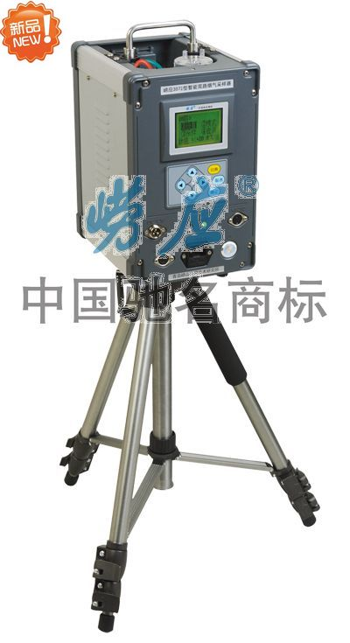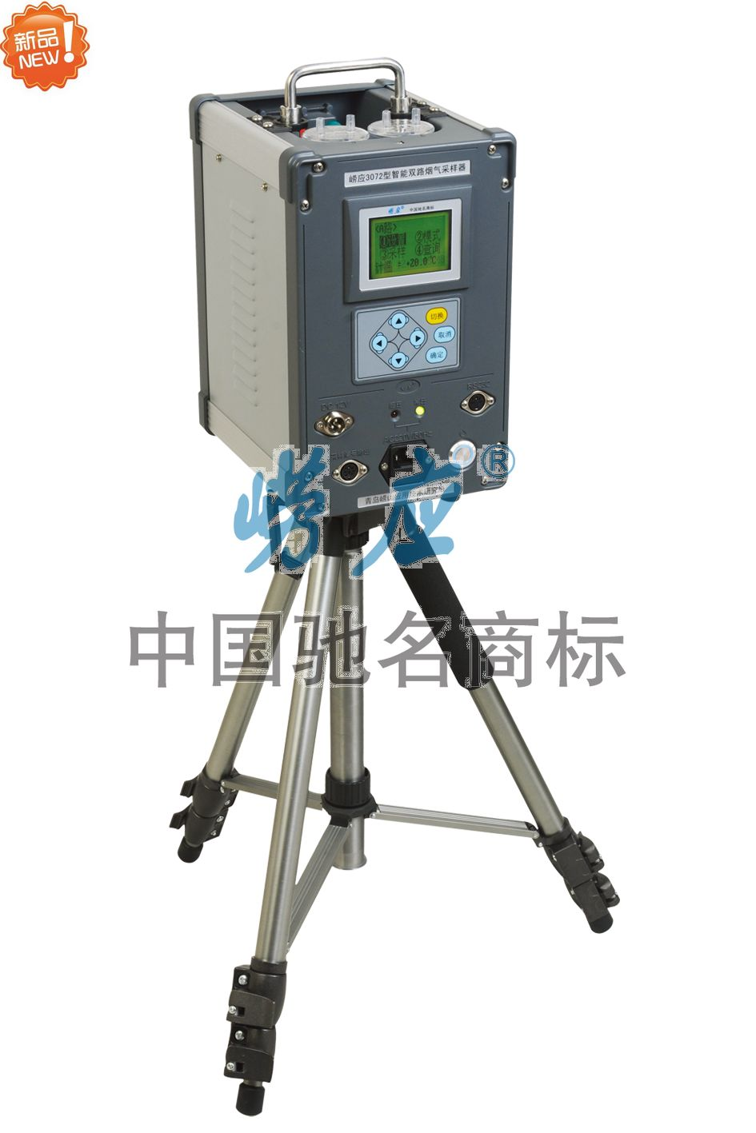  崂应3071型 智能烟气采样器 崂应3072型 智能双路烟气采样器
采用标准 | ◆ HJ/T 48-1999《烟尘采样器技术条件》
技术创新 | ◆ 带有净滤器高精度电子流量计；  ◆ 超低音消声装置；  ◆ 可独立或双路采样，也可同步采样；  ◆ 采样流量自动恒流控制；  ◆ 故障自动保护功能；  ◆ 自动计算标况采样体积；  ◆ 外型美观、重量轻、体积小、携带方便；  ◆ 采样过程中停电，来电自动恢复采样；  ◆ 可设定等间隔多次采样；  ◆ 气体管路色标识别设计，轻松准确连接气路；  ◆ 取样管自动恒温控制，温度数字显示；  ◆ 取样管气路采用聚四氟乙烯材料；  ◆ 取样管采用钛金属滤尘滤芯；  ◆ 采样数据自动记忆；  ◆ 具有实时时钟；  ◆ 进口电机，无刷旋片泵；  ◆ 具有防倒吸功能的干燥筒。
以上参数完全符合国家相关标准的要求,因产品升级或有图片与实机不符,请以实机为准。
如果您的需求与其有所偏离,请致电全国统一客服热线: 400-676-6892 详细咨询,谢谢合作！
全国营销服务网络:  崂应官网: www.hbyq.net

